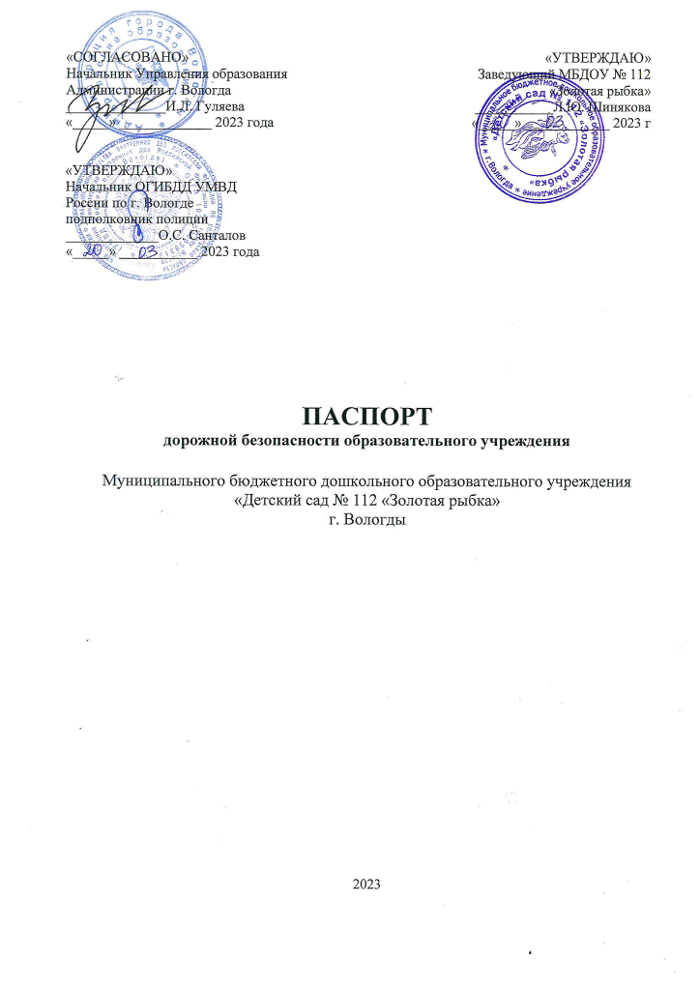

Общие сведения
Муниципальное бюджетное дошкольное образовательное учреждение
«Детский сад № 112 «Золотая рыбка»

Тип ОУ | Муниципальное бюджетное дошкольное образовательное учреждение  «Детский сад № 112 «Золотая рыбка»
Юридический адрес ОУ | 160014, г. Вологда, ул. Фрязиновская д. 24а,
Фактический адрес ОУ | 160014, г. Вологда, ул. Фрязиновская д. 24а,
Директор | Шинякова Лилия Юрьевна 27-01-71
Старший воспитатель | Жукова Галина Николаевна 27- 01- 81
Ответственный от Управления образования Администрации  г. Вологды | Начальник отдела  дошкольного образования  Мельниченкова Ирина Сергеевна  72- 11- 77
Ответственные от Госавтоинспекции | ОР ДПС УМВД России по городу Вологде  76-51-12
Ответственные  за мероприятия по профилактике  детского травматизма | Старший воспитатель  Жукова Галина Николаевна  Тел. 27- 01- 81
Руководитель или ответственный  работник дорожно-  эксплуатационной организации, осуществляющей содержание ТСОДД* | ООО «Магистраль»  Директор Волков Павел Вячеславович  72-90-72
Руководитель или ответственный  работник дорожно-  эксплуатационной организации, осуществляющей содержание ТСОДД* | МБУ «Дорремстрой»  Директор Смирнов Владислав Николаевич  72-15-30
Количество воспитанников | 505
Наличие уголка по БДД | Имеется 1 уголок, расположен на 2 этаже, главный вход: Паспорт дорожной безопасности, схема безопасного маршрута движения детей по прилегающей к образовательной организации территории, листовки по безопасности детей-пешеходов, велосипедистов, использовании световозвращающих элементов и др информация по ППД
Наличие автоплощадки | Отсутствует
Наличие автобуса | Отсутствует
Режим работы ОУ | С 07:00 до 19:00
Телефоны оперативных служб | 76-50-50 - дежурная часть ГИБДД  72-00-01 - УВД по городу Вологде  112 - экстренная служба

Содержание
- План - схемы ОУ.
- район расположения ОУ, пути движения транспортных средств, воспитанников и родителей.
- пути движения транспортных средств к местам разгрузки/погрузки и рекомендуемых безопасных путей передвижения детей по территории образовательного учреждения.
3) Наиболее опасные участки дороги;

4) Место остановки автомобилей лиц, подвозящих несовершеннолетних к
образовательному учреждению;

5) Использование световозвращающих элементов на одежде детей.

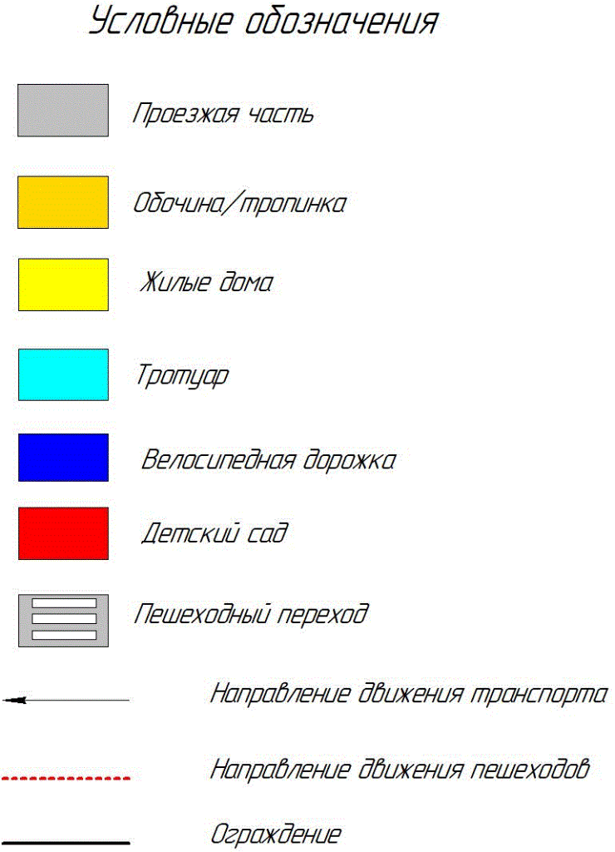

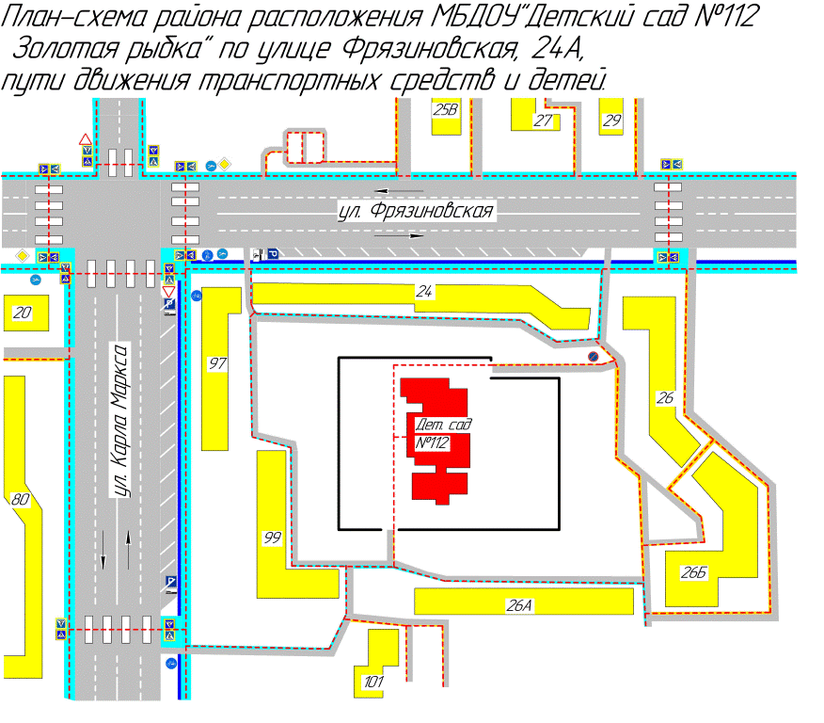
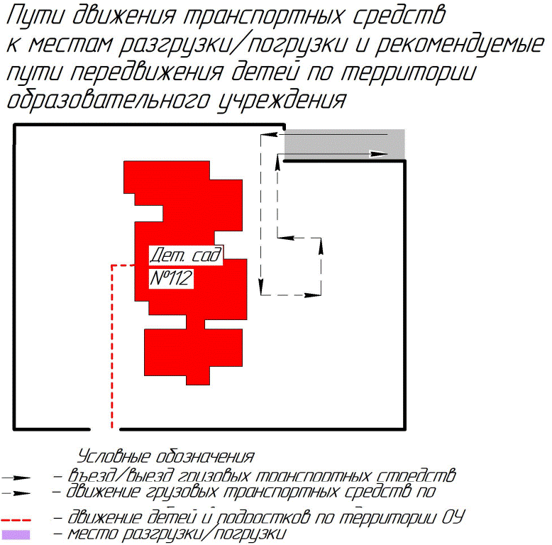
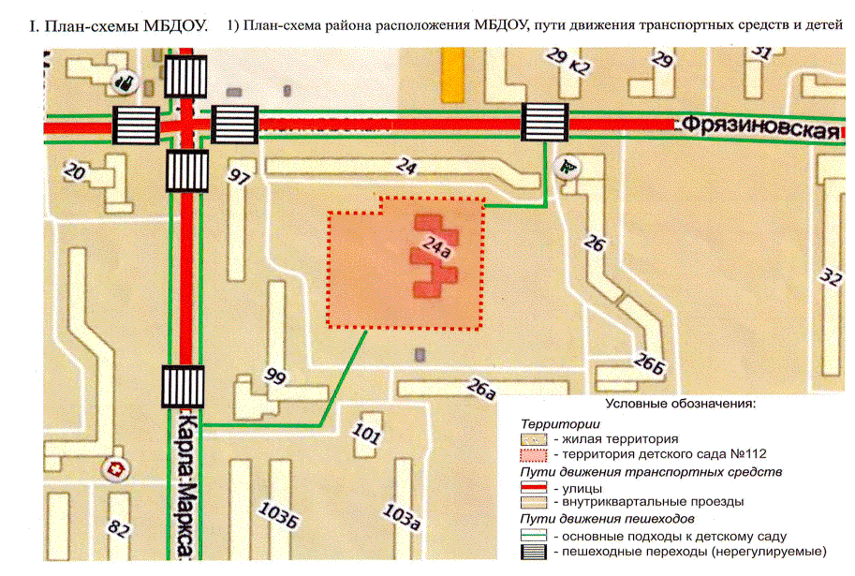

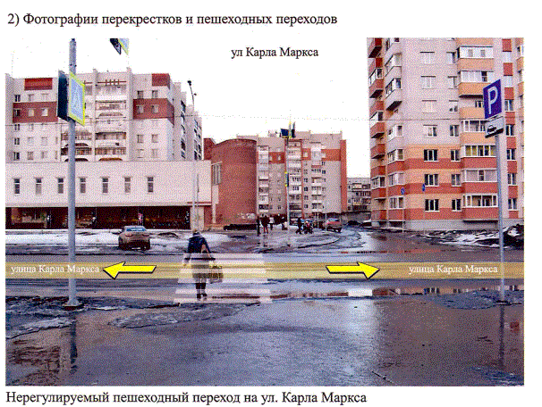

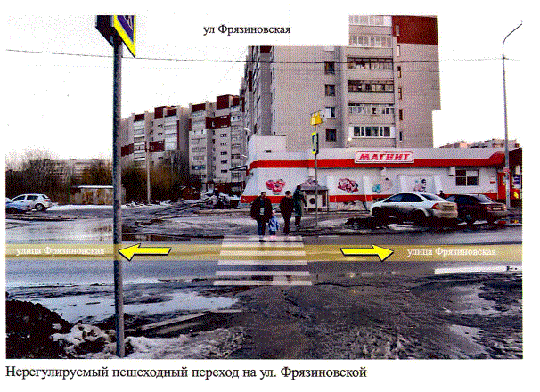

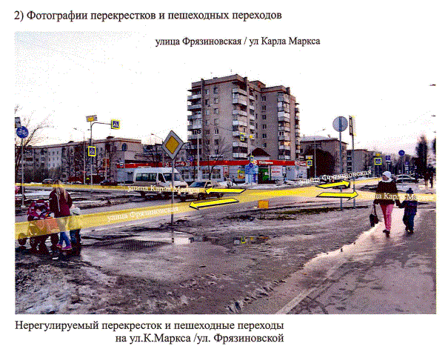
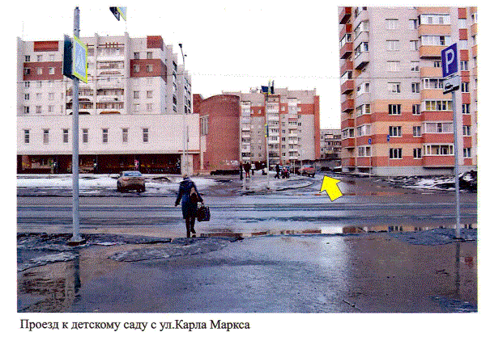
Использование световозвращающих элементов на одежде детей

В соответствии с п.4.1 ПДД РФ световозвращающие элементы на одежде детей необходимо использовать в темное время суток на всем пути следования
